Модуль 3 | Эффективно работаем с разными текстами
Занятие | 1
Класс | 2
Общая продолжительность | 15 минут
Стиль | Научно-популярный
Объём | 158 слов
Источник | Гурьева Н.А. Прогулки по Летнему саду / Н.А. Гурьева. Санкт-Петербург: Паритет, 2014. / Обзор главы
Ход занятия
Чтение вопросов и текста | 5 минут
Ответы на вопросы и обсуждение с помощью приёма «сорбо́нка» | 5 минут
Выполнение дополнительного задания | 5 минут
Комментарий
Предлагается прочитать вопросы. Перед чтением текста объясняется, что в тексте будет уточняющий вопрос, на который предстоит ответить в процессе заполнения раздаточных карточек, используя фактические сведения из текста (допускается устное выполнение). Организуется обсуждение. Выполняется дополнительное задание в парах или группах.

Читаем вопросы
- На какой вопрос автора предлагается ответить?
- Верно ли, что словом «паспорт» в переводе с французского «проходить» и «порт» ранее обозначалось письменное разрешение на «выход из порта»?
- Какие отсутствующие в тексте данные можно добавить в «паспорт Невы»?
- Согласны ли вы с утверждением, что автор не отвечает на вопрос и предлагает читателю найти информацию самостоятельно?
Читаем текст
Нева
Нева – главная река Санкт-Петербурга. Неву называют молодой рекой, потому что ей всего две с половиной тысячи лет.
Можно ли составить «паспорт Невы», используя краткие сведения о реке из текста?
Начало Невы находится в Ладожском озере. Более тридцати рек впадают в Ладожское озеро, а вытекает из него только одна Нева. Вот почему она быстрая, мощная и полноводная.
В конце своего пути река разделяется на несколько мелких протоков, как ствол дерева разделяется на ветви. Между протоками находятся острова. ﻿
В некоторых местах Нева очень широкая, более километра. А самое глубокое место – 24 метра, это почти девятиэтажный дом.
Нева необычна тем, что она никогда не мелеет и не разливается весной. Зато осенью на Неве иногда случаются серьёзные. наводнения.
Зимой Нева замерзает, а весной она вскрывается ото льда. Но вот что удивительно: на Неве проходят два ледохода. В апреле первый – Невский, когда по Неве идёт её собственный лёд. ﻿Недели через две второй – Ладожский, когда по Неве движутся огромные глыбы льда из Ладожского озера.
Отвечаем на вопросы, обсуждаем, заполняем карточки

Раздаточные карточки (заполняется в процессе обсуждения)
В верхней части карточки содержится микротема (вопрос), к которой нужно подобрать уточняющую информацию из текста (ответ).
1) Прочитайте молча информацию на карточке. 2) Подберите пояснение из текста и впишите его в нижнюю часть карточки. 3) Расскажите о том, что было известно (верхняя часть карточки) и что требовалось найти в тексте (нижняя часть карточки).
Устный вариант работы с карточками – проверьте правильность ответа, отогнув нижнюю часть карточки и прочитав информацию.
Выполняем задание
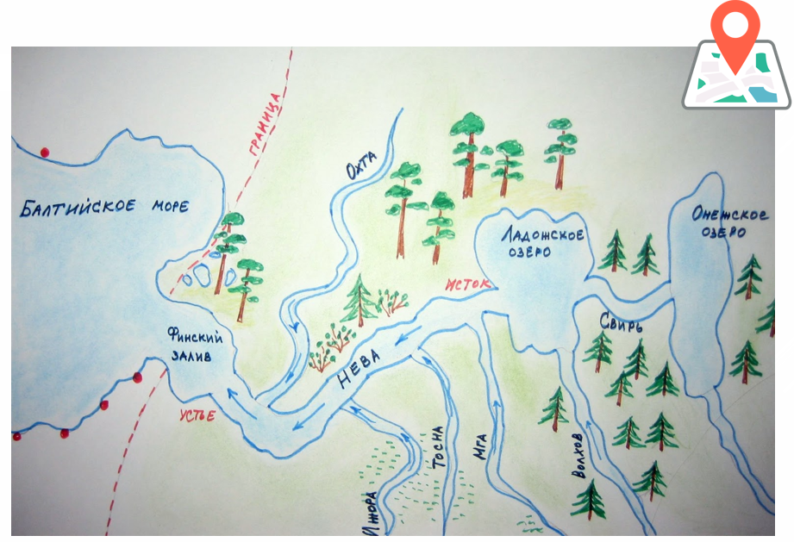

Составьте водный или пеший туристический маршрут для знакомства с рекой. Обозначьте на карте места возможных стоянок. Расскажите об особенностях реки, на которые нужно обратить внимание во время похода.

Ключ к карточкам с примерными ответами по итогам обсуждения
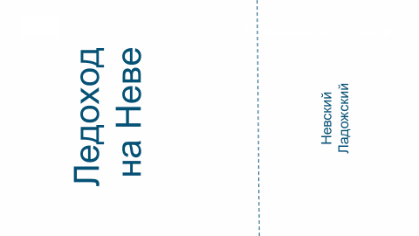 | 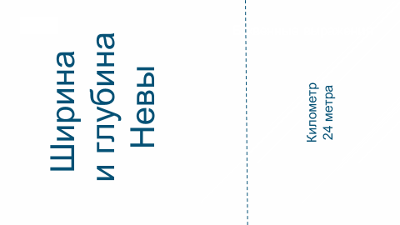
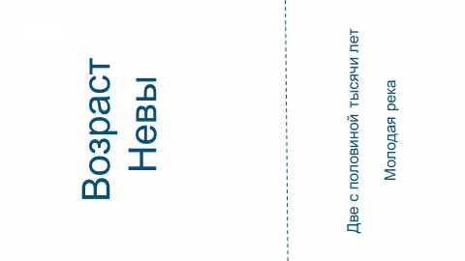 | 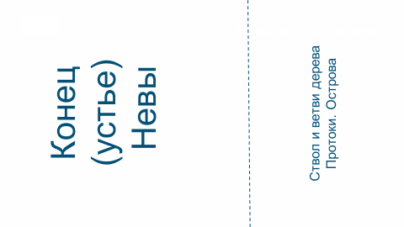 | 